Муниципальное бюджетное дошкольное образовательное

учреждение детский сад № 10 «Солнышко»

МАСТЕР – КЛАСС

«Как сделать эспандер для детей

своими руками»

Подготовила

Инструктор

по физической

культуре

Туркина Н.Л.

2020 г

**Цель:** создать новое нестандартное спортивное оборудование - тренажер, помогающего полноценному физическому и психическому развитию детей старшего дошкольного возраста для использования в системе занятий

**Задачи:**

• совершенствовать двигательные навыки детей, проявляя желание заниматься физкультурой;

• мотивировать родителей на создание нестандартного оборудования;

• обобщить и распространить опыт работы по созданию и использованию нестандартного спортивного оборудования

**Форма реализации**: совместно с родителями

Разработанное и изготовленное мною нестандартное спортивное оборудование несложное, недорогое, универсальное, малогабаритное вносит в каждое мероприятие с детьми элемент новизны. Детей привлекают необычные формы, красочность такого оборудования, что способствует более высокому эмоциональному тонусу во время проведения непосредственно образовательной деятельности и интересу детей к ним, формирует потребность к движению.

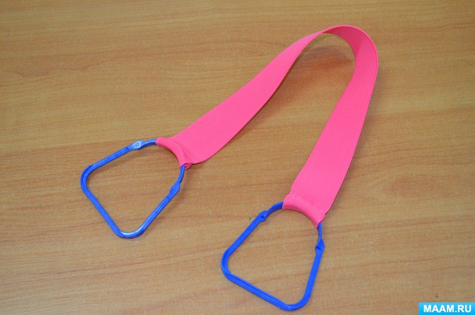

*Этапы изготовления эспандера:*

1. Материалы: широкая резинка, ручки от 5-тилитровых бутылок, нитки, игла, ножницы.

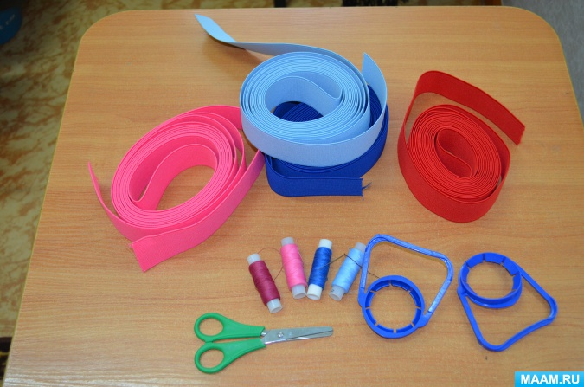

2. Отрезать у ручки от 5-ти литровой бутылки половину кольца

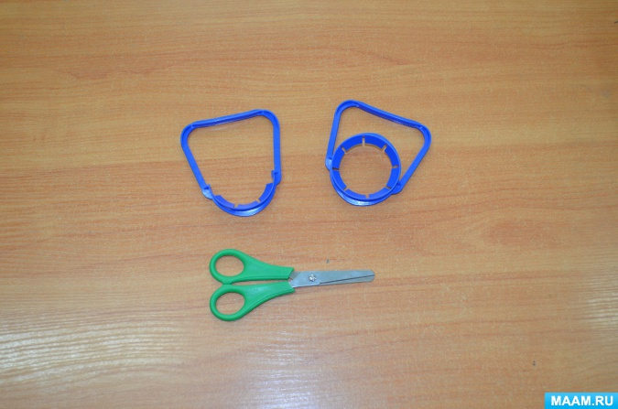

3. Пришить резинку длиной примерно 50 см к ручкам, подогнув край резинки на 1 см внутрь

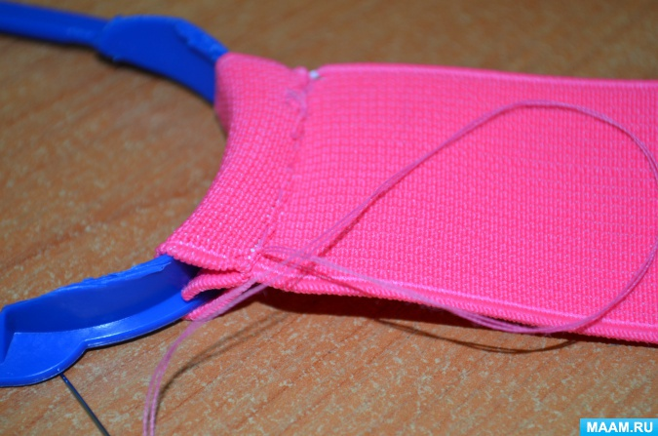

4. Всё! Эспандер готов!

**УПРАЖНЕНИЯ С ЭСПАНДЕРОМ 5 — 6 лет**

            Этот комплекс упражнений с эспандером предназначен для старшего дошкольного возраста (5-6 лет ).   
             При выполнении данных упражнений с эспандером надо помнить, что они выполняются плавно, без рывков. На первых занятиях оставьте на эспандере одну резинку, затем можно увеличивать нагрузку в зависимости от подготовленности ребенка. Исходя из данных упражнений, можно составить комплекс из 5-6 упражнений, при этом не забывать о расслаблении.   
1. Эспандер находится перед грудью в согнутых руках. Плавно развести руки в стороны, преодолевая сопротивление резинки.   
2. Эспандер также находится перед грудью, руки согнуты перед грудью. Отвести поочередно руку в сторону.   
3. Перевести руки с эспандером за лопатки, ладонями вперед. Растянуть резину эспандера и выпрямить руки в стороны.   
4. Руки, согнутые в локтях находятся за спиной. Отвести правую руку в сторону и выпрямить ее, то же в другую сторону.   
5. Продев в ручку эспандера ногу, а другую ручку держать рукой, развернув ладонь к себе, при этом туловище будет находиться в небольшом наклоне. Растягивая резинку выпрямиться, а затем принять исх. п.   
6. Руки с эспандером поднять над головой, ладонями наружу. Растягивая эспандер развести руки в стороны, не сгибая их.   
7. Вставьте правую ногу в ручку эспандера, а другую ручку возьмите правой рукой, развернув ладонь к себе. Согните руку так, чтобы ручка эспандера прижалась к плечу. То же выполнить левой рукой и левой ногой.   
8. Надо перевести эспандер за спину так, чтобы правая рука была согнута вверху, а левая опущена вниз. Плавно разгибаем правую руку вверх, то же самое в другую сторону.   
9. Сидя на полу, одна ручка эспандера одета на согнутую ногу, а другая на руку, согнутую в локте, ладонь повернута к плечу. Разогнуть ногу, не опуская руку вниз.   
10. Сидя на полу, эспандер держать двумя руками, а резинку натянуть на стопы ног. Плавно разогнуть ноги, преодолевая сопротивление, затем вернуться в исх. п.   
11. Повороты в стороны. Эспандер находится перед грудью либо за плечами. Выполнить поворот в сторону. При этом растягивать эспандер в стороны

12. Наклоны в стороны. Эспандер поднять над головой прямыми руками, при наклоне в сторону стараться немного растянуть резину.   
13. Наклоны вперед. Эспандер находится за спиной в опущенных руках. Наклониться вперед, при этом растянуть эспандер за спиной.   
14. Растягивание. Встать двумя ногами на резинку эспандера, левую ручку его взять правой рукой, а правую левой; ладони развернуты наружу. Сгибая руки в локтях растягивать эспандер в стороны.